B. Les traces d’océans disparus

TP 10 - ophiolites
Les ophiolites sont des fragments d’une ancienne lithosphère océanique. Elles sont donc constituées d’une superposition plus ou moins complète des roches de la lithosphère océanique (sédiments, basaltes, gabbros, péridotites).
La présence des ophiolites dans une région témoigne donc de la présence passée d’un domaine océanique, qui a disparu par subduction. Dans les chaînes de montagnes, les ophiolites forment généralement des ensembles, appelés sutures ophiolitiques, car elles sont localisées à la limite entre les deux domaines continentaux. Leur présence et leur localisation témoignent donc du phénomène de collision qui a « enfermé » les restes d’une ancienne lithosphère océanique.
Deux phénomènes géologiques différents peuvent expliquer la présence d’ophiolites à l’affleurement :
– un phénomène d’exhumation (=retour à la surface) qui a suivi un phénomène de subduction : dans ces conditions, les roches constitutives des ophiolites ont subi un métamorphisme de haute pression et de basse température lié à la subduction, avant d’être ramenées en surface (ex : ophiolites du Mont Viso).
– un phénomène d’obduction : dans ce cas, les ophiolites ont chevauché directement le domaine continental sans avoir subi de subduction (ex : ophiolites du Chenaillet, ophiolites d’Oman).
Voir grand schéma bilan !
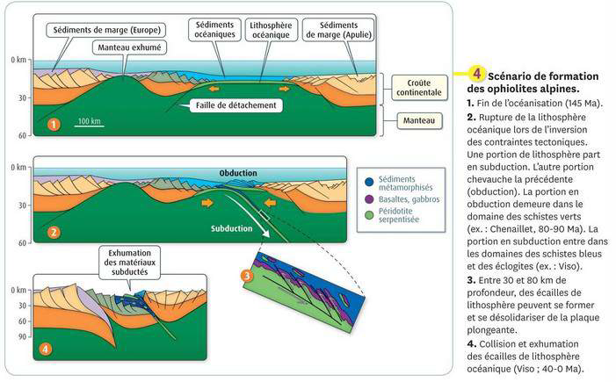
Ainsi, les domaines continentaux renferment des témoins géologiques de la dynamique passée de la lithosphère, marquée par une succession de périodes de fragmentation de la lithosphère continentale et de périodes de collision de blocs continentaux à l’origine de chaînes de montagnes.
La géographie passée de la Terre ou paléogéographie a donc évolué au cours du temps et a été marquée par des périodes où tous les continents étaient regroupés, formant un « supercontinent », comme la Pangée (-250 MA) ou Rodinia (environ 1 GA), suivies de périodes de dislocation continentale.

